Panel功能测试

1. 启动Panel

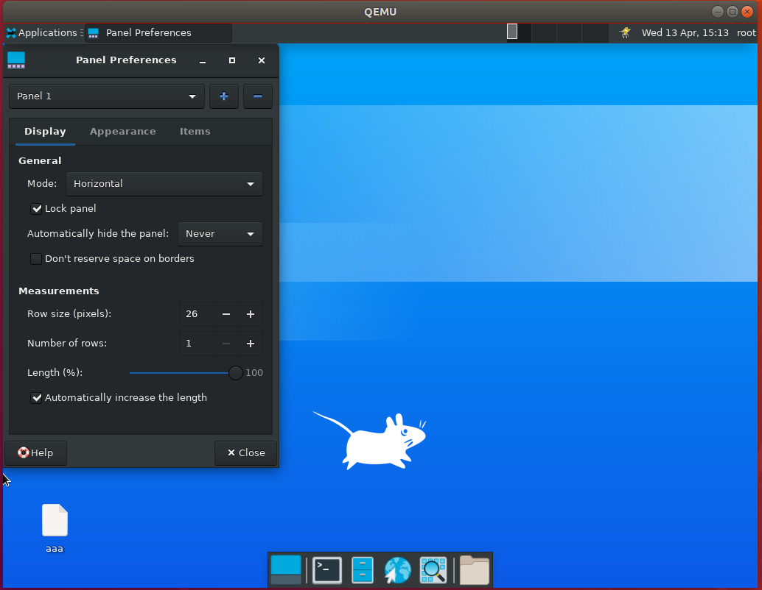

正常启动

1. 测试增加Panel和删除Panel的功能

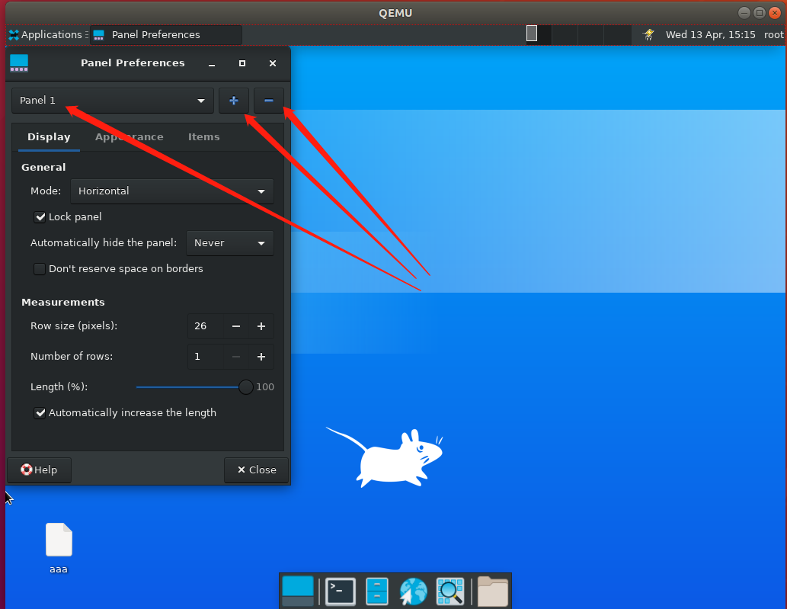

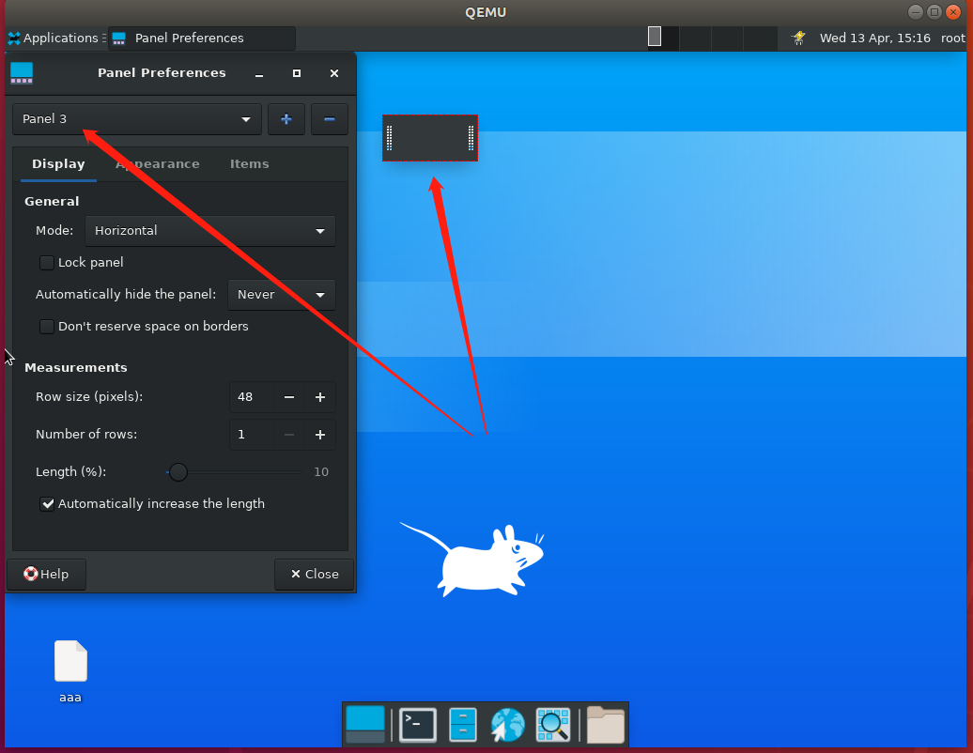

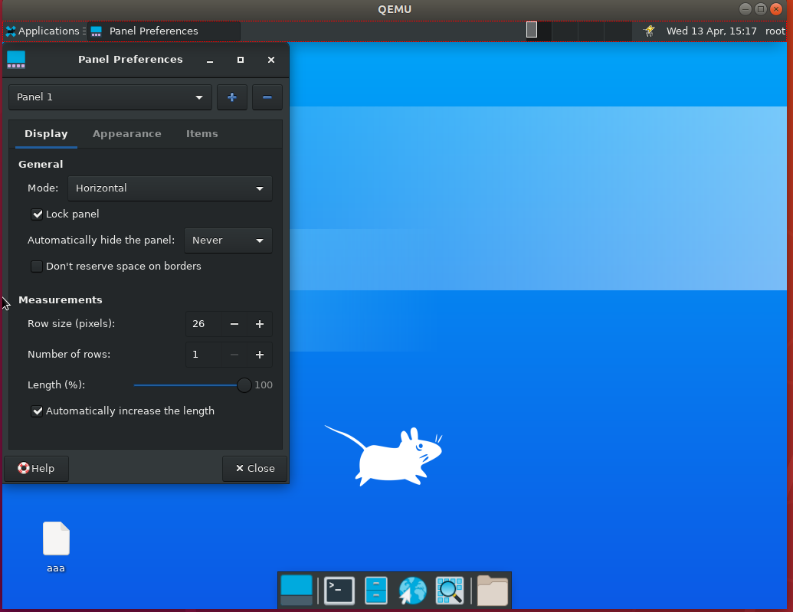

如图所示，功能正常。

2.测试Display

General—>Mode设置为：Vertical和Deskbar 结果如下所示：

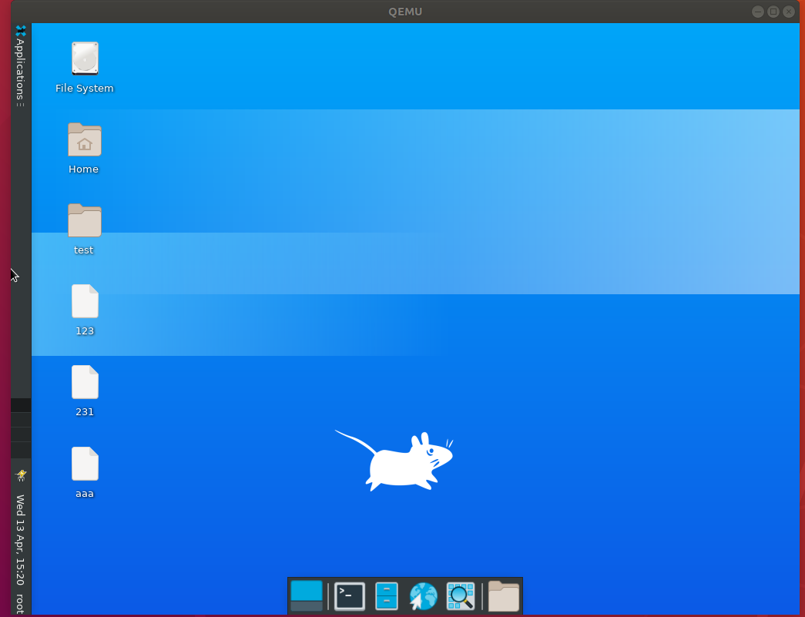

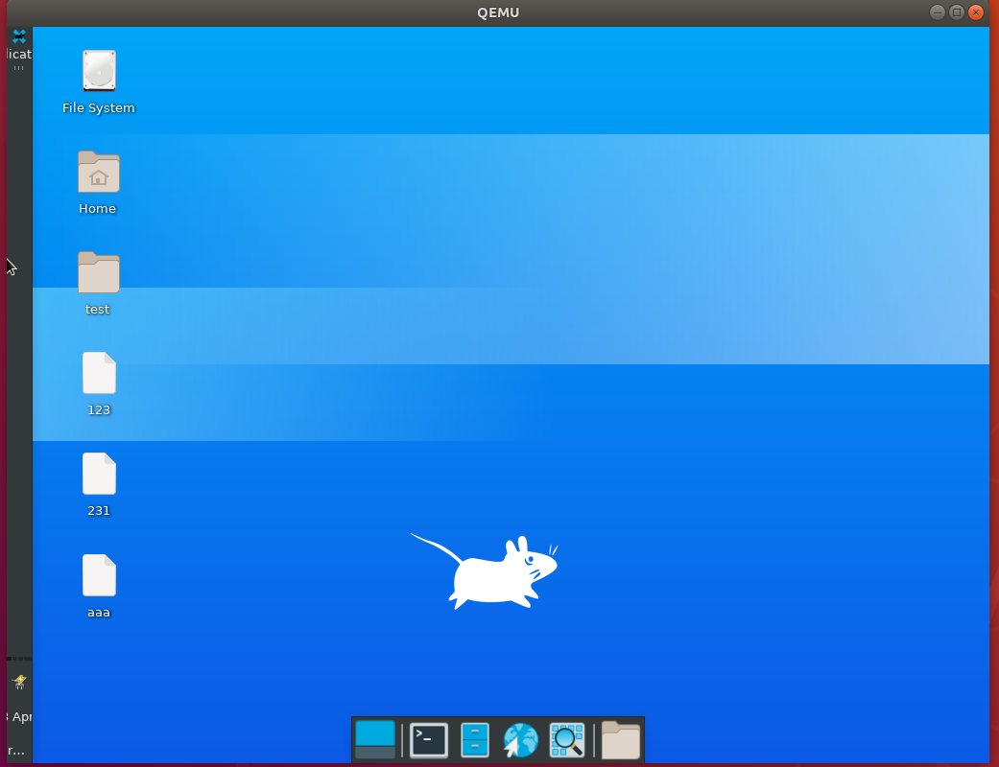

如图所示，功能正常

General –> Automatically hide the panel(**自动隐藏面板**):Never-->Always

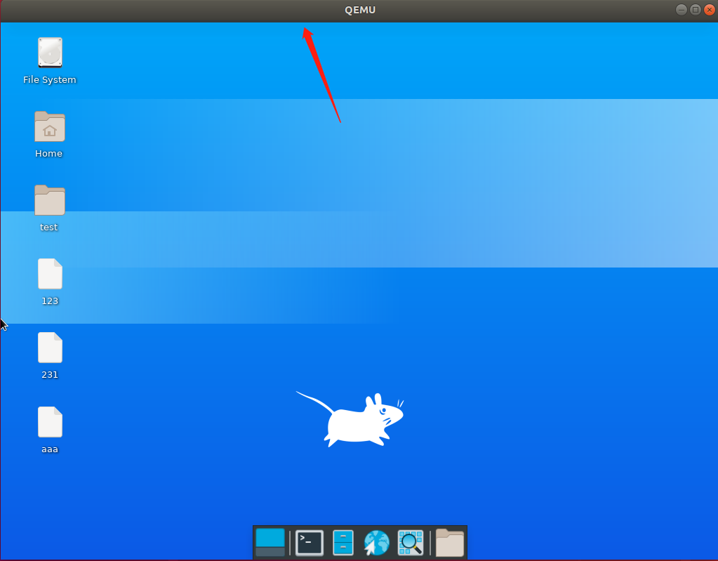如图所示面板已经隐藏。

Measurements –> Row size: 26--->51

--> Number of roes:1--->2

-->Length:100---> 58

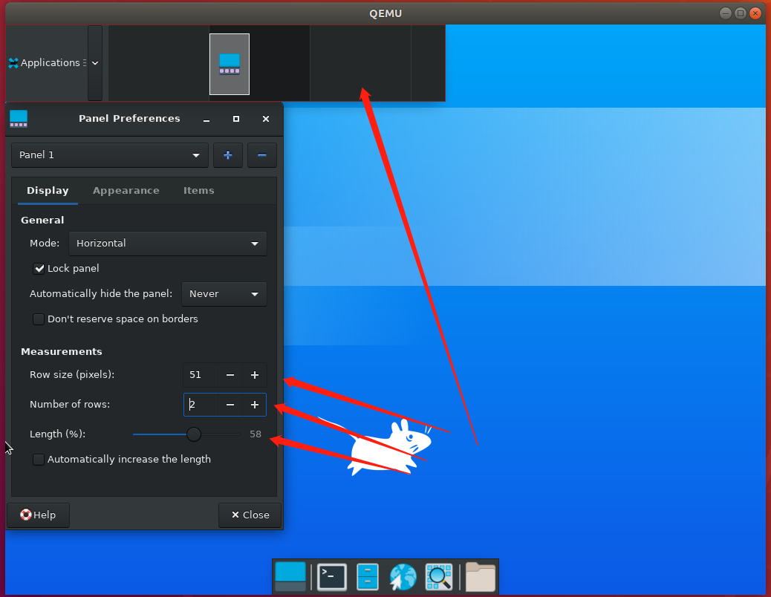

可以正常调节面板大小、行数和长度，功能正常。

2.测试Appearance功能

General

Dark mode从on设置为off

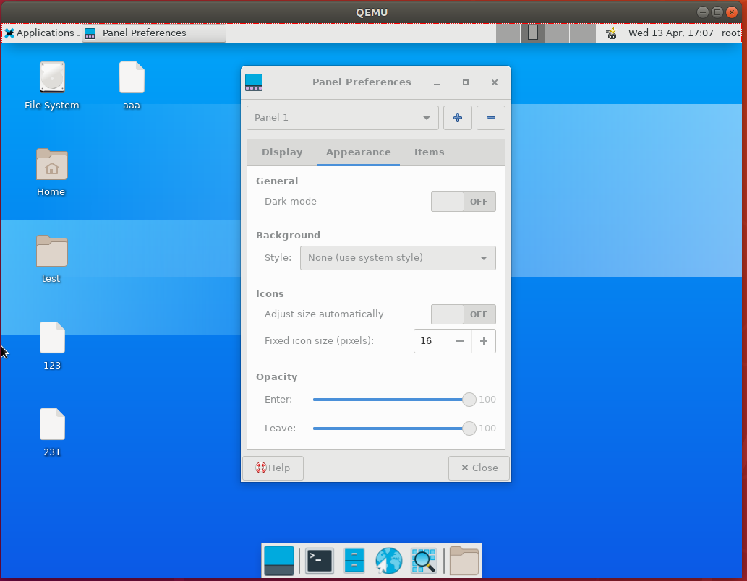

如图所示，面板颜色已经从黑色变为白色，功能正常。

Background

Style 从None设置为solid color=红色

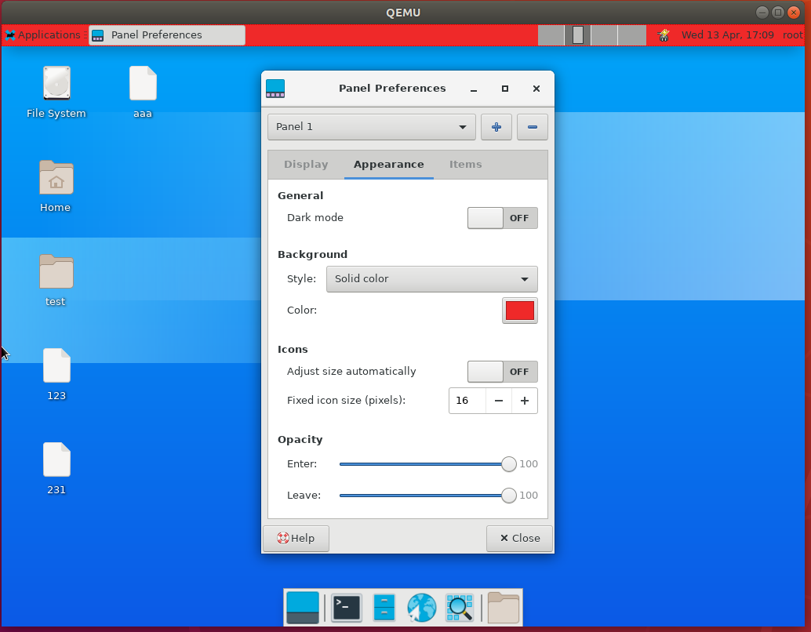

颜色更改为红色，功能正常。

Icons

Adjust size automatically

可以正常设置，但是桌面上显示不明显。

Fixed icon size：16—>50

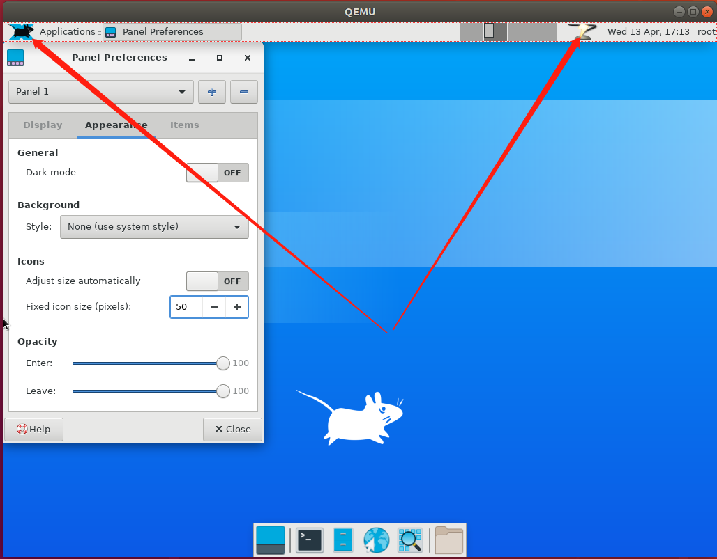

两处的图标明显变大，功能正常。

Optical可以正常设置，但是效果不明显，看不出来变化。

3.Items功能测试

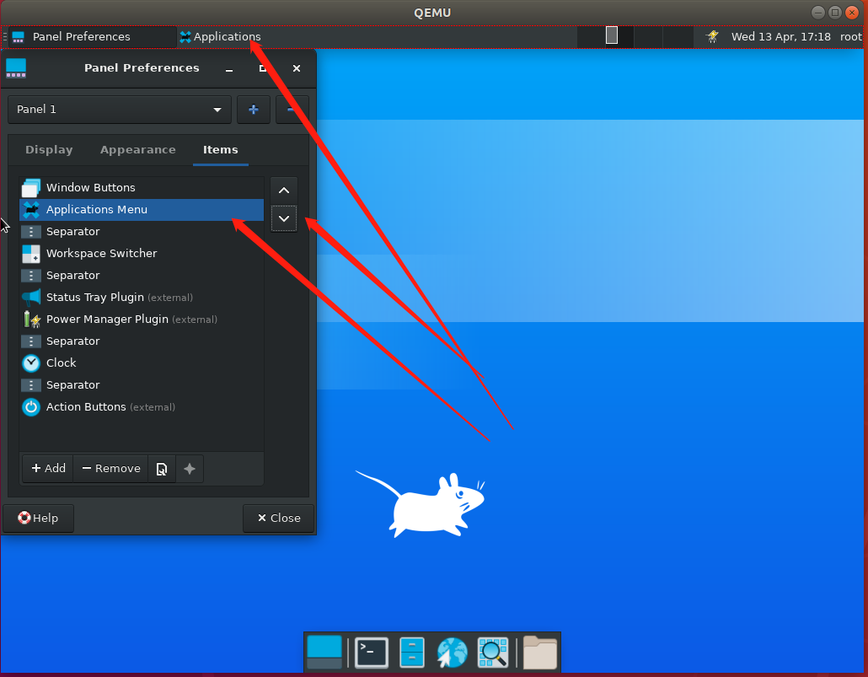

通过调整上下箭头，可以改变面板上Application menu的位置，功能正常。

修改图标，以时钟为例。

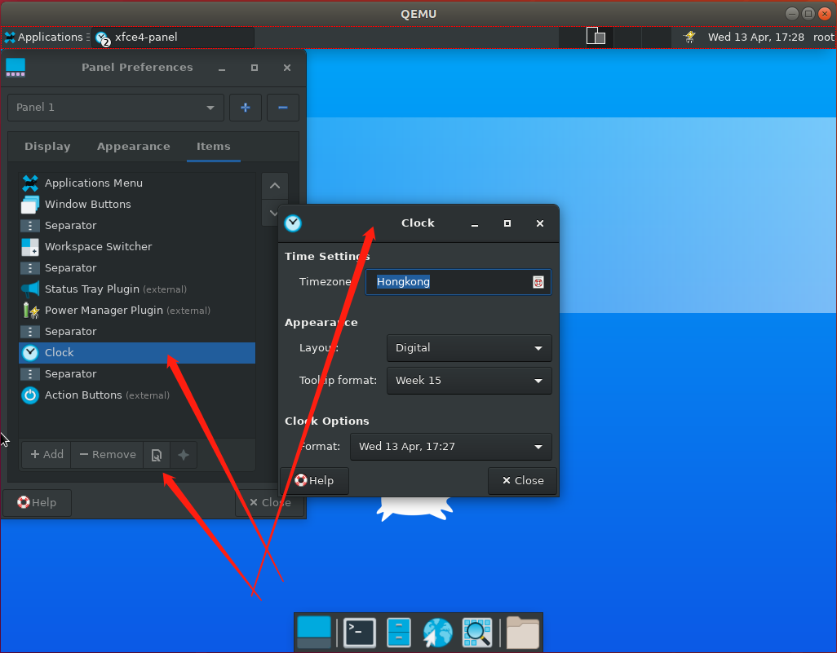

添加图标Trash Applet

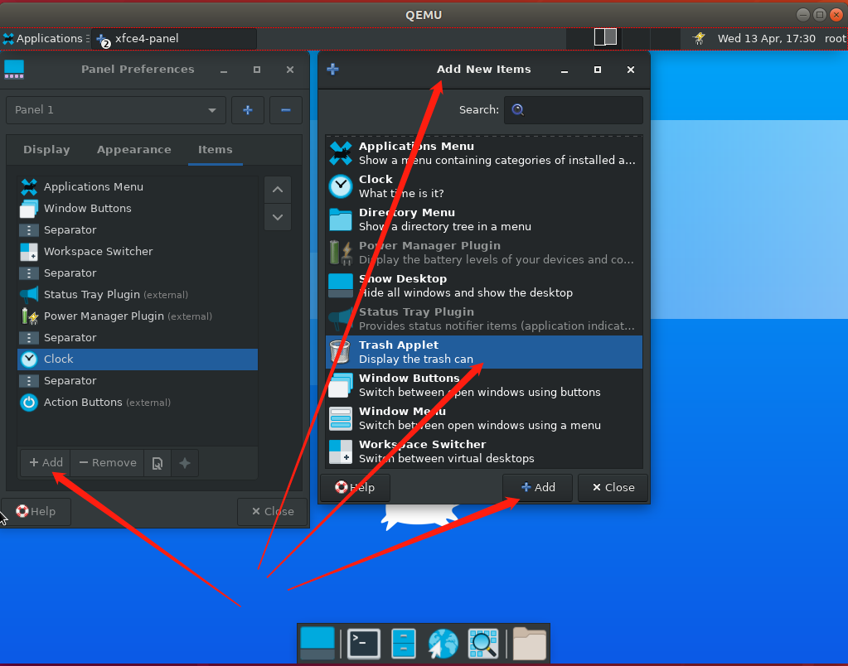

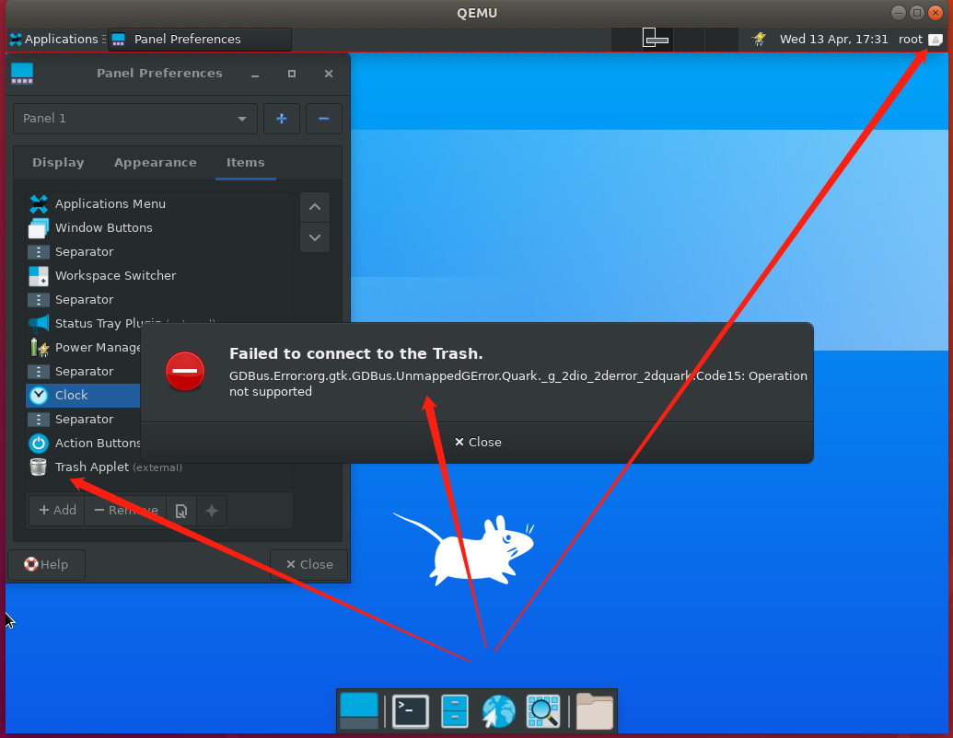

存在BUG：

添加以后，右上角的图标不能正常显示，点击以后显示失败连接。

添加图标Directory Menu

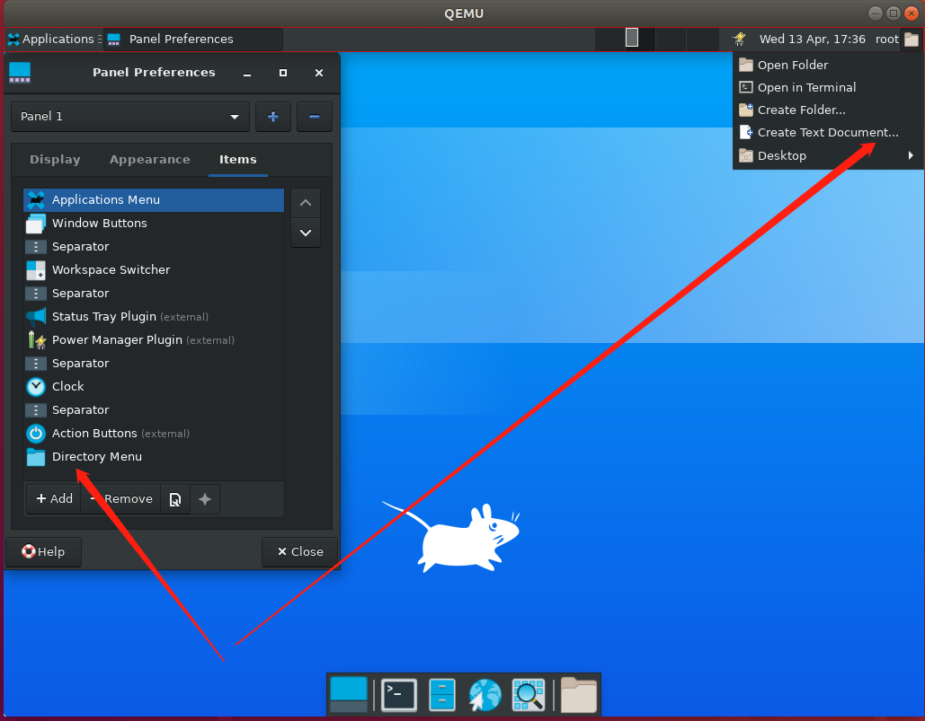

这个图标添加以后功能正常

删除图标Trash Applet

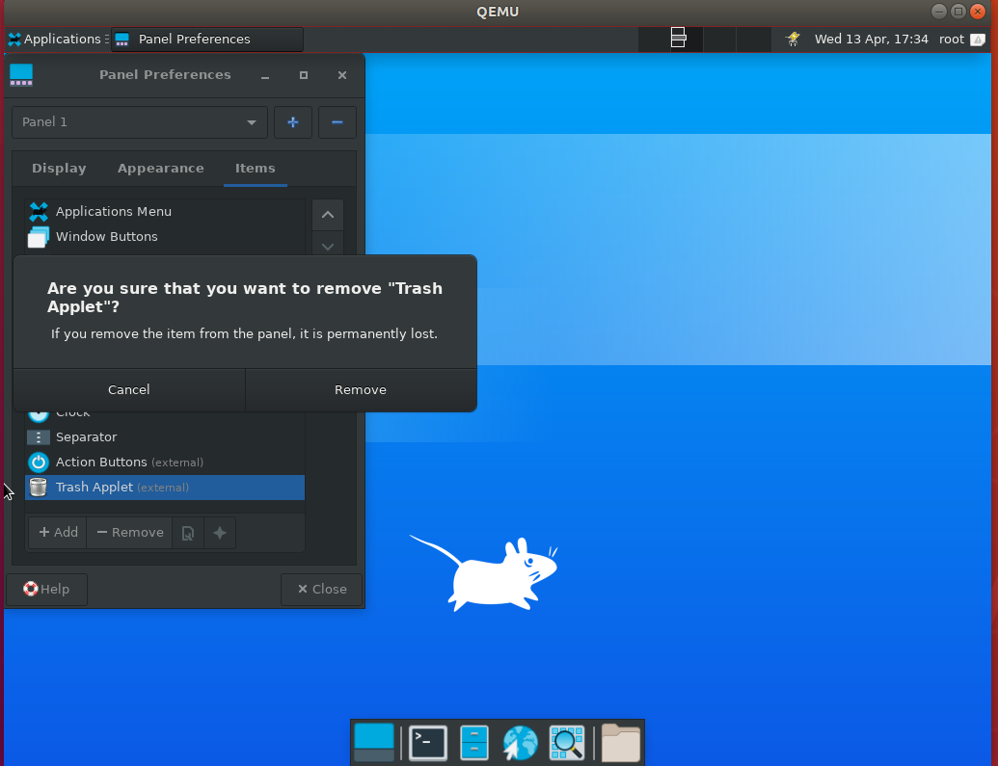

可以删除，功能正常。

右下角的help也可正常点击，功能正常。